**网上自助家教系统使用说明**

1.系统运行前需做好数据库准备工作：

1）安装好mysql数据库。

2）为家教系统创建一个数据库，并命名为【familyeducationsystem】。命名涉及后面的操作，注意不要出错。

3）执行已准备好的 familyeducationsystem.sql 文件（见同目录下的sql文件），执行完即已成功导入相关表数据到数据库中。

2.进入源代码目录下，用编辑器打开server.js文件，找到如下图所示的代码处，修改user和password的值为当前电脑数据库的用户名和密码。

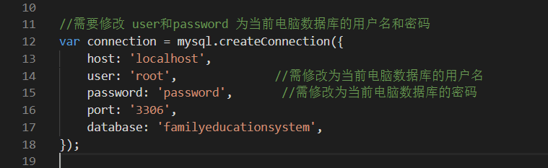

例如：当前电脑的数据库用户名为“huang”，密码为“123456”，则修改代码为：

    user: 'huang',

    password: '123456',

请确定数据库用户名和密码无误，否则无法成功连接数据库，系统无法运行。

修改完后，点击保存。

3.打开控制台，进入到server.js所在的目录下（即familyeducationsystem\源代码\），如下图：



执行命令“node server.js”,即输入该命令后，按下回车键，如下图：



此时，服务器已成功启动。（启动后请勿关闭控制台）

4.打开浏览器，地址栏输入：<http://127.0.0.1:8080/familyeducation/homepage.html>

按下回车键，即可进入网上自助家教系统首页。

【关于用户数据的说明】

为展现系统的运行效果，数据库导入的数据里已有部分用户信息、部分家教信息。

此处列举家长用户、教师用户、管理员账号信息各一个，用于检验系统的运行情况。

家长用户：

用户名：胡小姐 密码：123456

教师用户：

用户名：陈教师 密码：123456

管理员：

用户名：黄李斌 密码：20162180057

检验系统时，可用以上账号登录，也可以注册新账号登录。